Занятие по ПДД в младшей группе «Безопасная дорога»

Цель:
Развитие у детей навыков безопасного поведения на дороге.

Задачи:
- закрепить знания детей о светофоре, о его сигналах;
- развивать наблюдательность, зрительную память;
- развивать умение отвечать полным ответом.

Материал к непосредственно образовательной деятельности:
- три цветных круга: красный, желтый, зеленый (для игры);
- изображение проезжей части на интерактивной доске, изображение светофора.
Мультимедийное сопровождение:
- ноутбук;
- интерактивная доска.

Логика занятия:
- Сюрпризный момент.

Воспитатель показывает детям куклу Машу.
Воспитатель:  Ребята, сегодня к нам в гости пришла Маша!  Она сегодня гуляла по городу и увидела странный столб. На нём горели разноцветные фонарики (на интерактивной доске появляется изображение светофора и пешеходного перехода). | 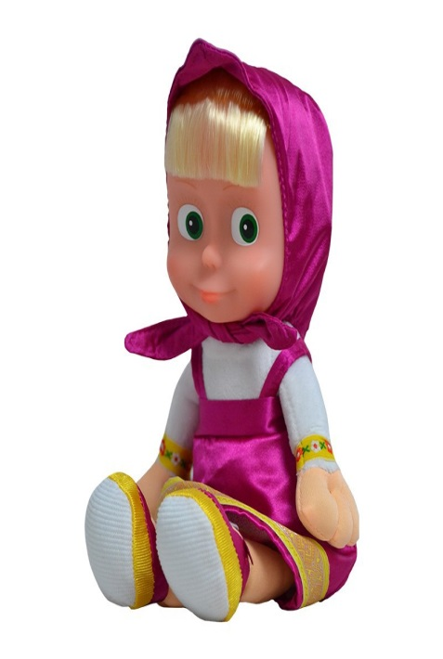

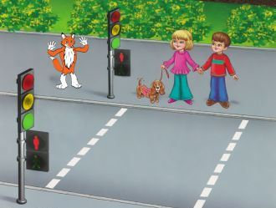 | 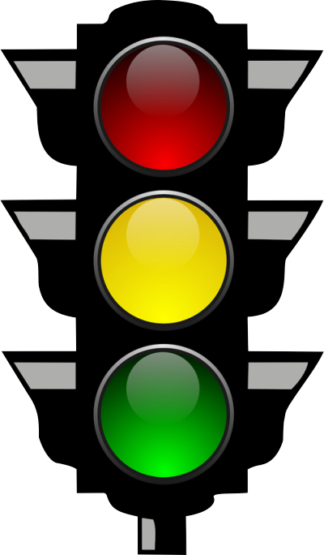

- Дети! А вы знаете, что это за такое? (дети отвечают)
- Конечно! Это светофор! А какие у него цвета? (ответы детей) У светофора три ярких «глаза»! Красный. Зеленый. Желтый. А что они означают мы с вами узнаем после того как сыграем в игру.
2. Дидактическая игра «Сигналы светофора»
Детям раздаются «цветные сигналы светофора» (красный, желтый, зеленый). Ребята встают по порядку цветов светофора, воспитатель объясняет значение каждого «глаза».
Красный:
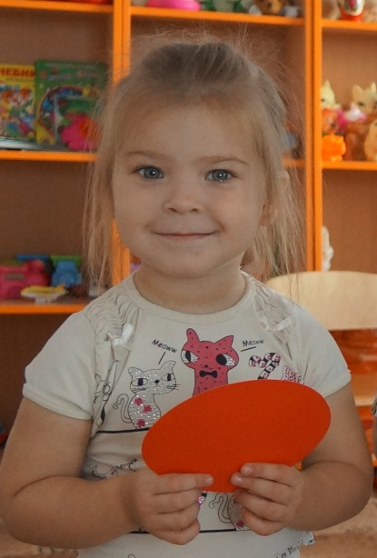 | Самый строгий – красный свет  Стой! Дроги дальше нет,  Путь для всех закрыт!
А для чего нужен красный свет, ребята?
Красный свет напоминает об опасности (на красный свет мы стоим и дорогу не переходим)
Желтый:
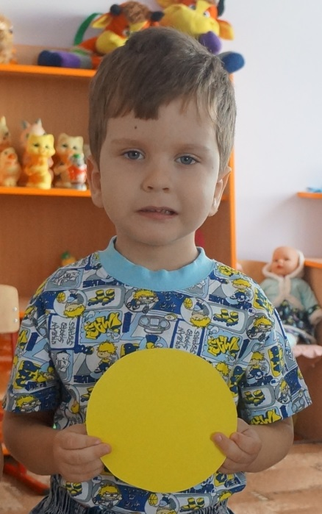 | Чтоб спокойно перешел ты  Слушай наш совет:  Жди! Увидишь скоро желтый  В середине свет!
А зачем нужен желтый свет?
Желтый свет «говорит», что нужно подождать. Водитель издалека видит желтый свет и сбавляет скорость. И мы должны быть внимательны, увидев желтый свет светофора.
Зеленый:
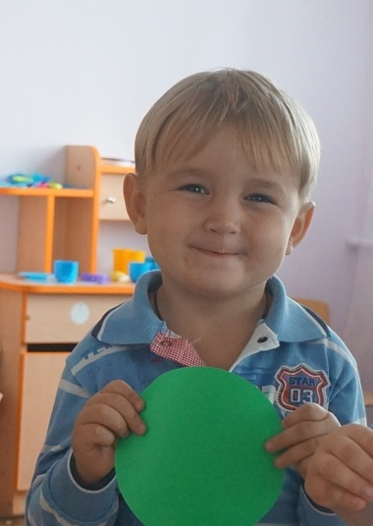 | А за ним зеленый свет  Вспыхнет впереди.  Скажет он - препятствий нет,  Смело в путь иди!
А что обозначает зеленый свет светофора?
Зеленый спокойный, приятный цвет. Цвет травы и листьев. Когда загорится зеленый глаз светофора, мы можем переходить через дорогу спокойно, но вначале внимательно посмотрев по сторонам!

3.Игра-разминка «Кто быстрее соберет светофор»
Воспитатель вызывает двух ребят (выходят двое детей)
Ребята, ваша задача – как можно быстрее расставить по порядку все цвета светофора (каждому из детей раздается по три кружка: зеленый, желтый и красный).
Итак, начинаем! (дети расставляют кружки в определенном порядке)
Посмотрите, ребята, правильно они сделали? Воспитатель вместе с детьми проверяет и обсуждает, правильно ли разложили участники игры цвета светофора.
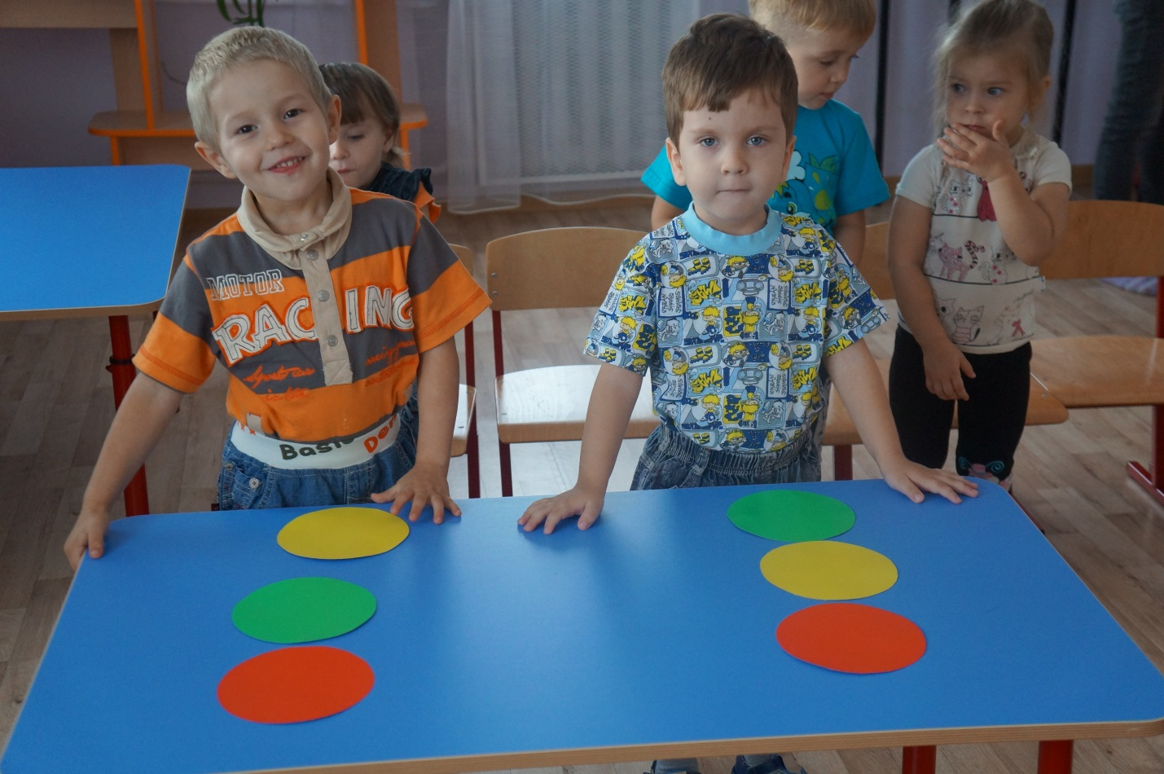

- Физкультминутка «Мы - шоферы»
(дети должны показывать движения)
Едем, едем на машине  Нажимаем на педаль  Газ включаем, выключаем  Смотрим пристально мы в даль  Дворники считают капли  Вправо, влево – чистота!  Волосы ерошит ветер  Мы шоферы хоть куда! | (движение рулем)  (ногу согнуть в колене, вытянуть) (рычаг повернуть к себе, от себя)  (ладонь ко лбу)  («дворники»)  (пальцами взъерошить волосы)  (большой палец правой руки вверх)
- Итог занятия:
Воспитатель:
Можно ли играть на дороге? Где должны играть дети? (ответы детей) На какой сигнал светофора мы можем смело идти? На какой сигнал светофора должны стоять? Ждать?
Воспитатель: Итак, мы с вами выяснили, что всем, и взрослым и детям, нужно знать и соблюдать правила дорожного движения.
После занятия проводится выставка рисунков по ПДД